商店系统

**版本及更新记录**

|  |  |  |
| --- | --- | --- |
| 版本号及完成时间 | 该版本作者 | 该版本更新内容提要 |
| Version 1.0：2016-11-15 | 薛莲 | 建立文档基础框架 |
| Version 1.0：2017-01-19 | 周睿 | 调整商店物品售价，增加商品折扣设计 |

**文档目录**

目录

一、 系统定位 1

二、 系统内容 1

1. 商店 1

2. 商店排序规则 7

# 系统定位

商店系统是面向玩家出售货物，可以为玩家带来便利，增加玩家消耗，此处为利益点。

# 系统内容

商店出售物品分别有装备，

药品，杂货这3类，共10个

其中装备占去5个，药品占去3个，杂货占去2个。

## 商店

商店可以进行买卖操作

商店出售物品为玩家当前等级上下等级差浮动。

把5级分为一个等级差

**举例：**

玩家当前等级25级，商店出售物品应该20-30级左右的物品

* 商店出售物品数量为装备固定出售一件，占去5个格子，即一次性出现5件装备
* 商店出售药品、杂货数量价格种类随机
* 不是所有材料都会出现在商店里

###### a.装备随机规则

等级段随机，在当前等级上下5级浮动

装备品质随机，品质越高出现几率越低

装备强化等级随机，等级越高几率越低

###### b.药品随机规则

等级段随机，在当前等级上下5级浮动

药品品质随机，品质越高出现几率越低

药品数量随机，数量为1-10（暂定）之间浮动

###### c.材料随机规则

等级段随机，在当前等级上下5级浮动

材料品质随机，品质越高出现几率越低

材料数量随机，数量为1-10（暂定）之间浮动

* 不是所有材料都会出现在商店里

##### 1.1购买

1. 玩家点击商店按钮
2. 玩家进入商店界面
3. 选择自己看上的物品点击“购买”按钮
4. 玩家获得对应物品
5. 物品在出售界面消失，背包获得对应物品

商店里出售商品有两种货币：金币和钻石

* 若玩家金钱不足，无法购买物品，屏幕中央用红色文字提示玩家“金钱不足，无法购买” 。
* 若玩家钻石不足，无法购买物品，屏幕中央用红色文字提示玩家“钻石不足，无法购买”
* 背包空间不足，无法购买物品，此时屏幕中央用红色文字提示玩家“空间不足，无法购买”
* 流程

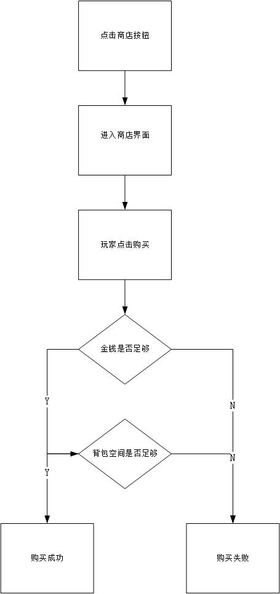

##### 1.2刷新

商店物品会刷新，正常刷新时间为2个小时。可在商店右上角进行查看。到达规定时间就会刷新一批新的物品。

玩家可以通过刷新操作来刷新物品，每次刷新消耗20钻石

若玩家不满意当前物品，可以点击刷新，每日首次刷新免费，第二次刷新金币收费，3≥次进行钻石收费，费用依次叠加

* 玩家金钱不足，屏幕中央用红色文字提示玩家“金钱不足，无法刷新” 。
* 玩家金钱不足，屏幕中央用红色文字提示玩家“钻石不足，无法刷新” 。

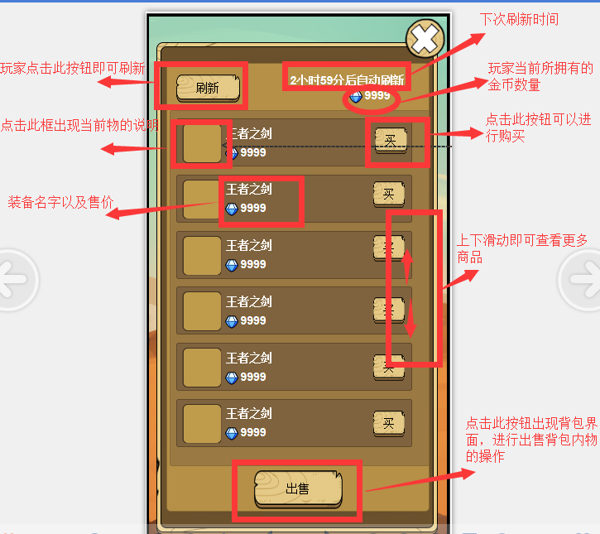

图中为商店界面UI示意图

* 流程

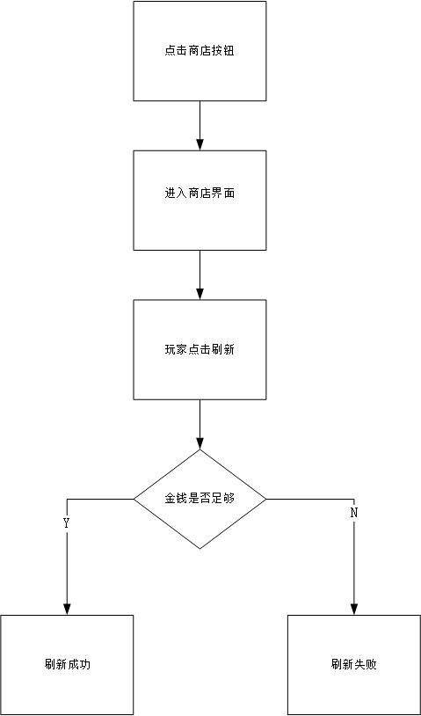

##### 1.3商品价格

商品价格根据配置表显示。

商品出售货币类型有：金钱和钻石，这两种随机刷新，根据配置表几率调整。若配置表中配置的售价是钻石，则不参与随机，固定钻石出售。

##### 1.4打折

玩家点击物品ICON即弹出TIPS，上面有物品信息。

系统会根据配置表随机刷出打折物品，会把原价划去出现打折价格。

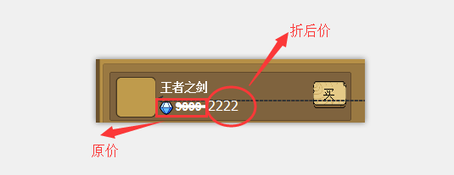

图中为打折UI示意图

* 折后价格大于零且小于等于原价，当折后价与原价一致时。不显示折扣，当折扣价小于原价时，计算消费时以折后价为准。
* 打折幅度根据配置表在min和max中随机。

##### 1.5出售

1. 打开背包界面
2. 点击右上角“出售”按钮，
3. 弹出背包界面
4. 玩家选择要出售的物品
5. 点击右上角“√”按钮
6. 出售成功，玩家获得对应金钱，物品则在背包消失

* 点击要出售的物品，当物品上有绿色√时，表示选择成功，点击√按钮，即可出售选择的物品。
* 若未选择任何物品，点击√按钮，则放弃出售操作。
* 若要取消单个物品出售，再次点击该物品，则放弃选择
* 玩家点击对应按键即可切换背包

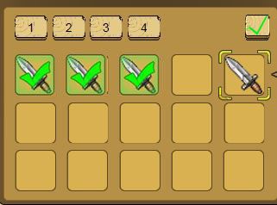

图为已选择物品成功的示意图

* 流程

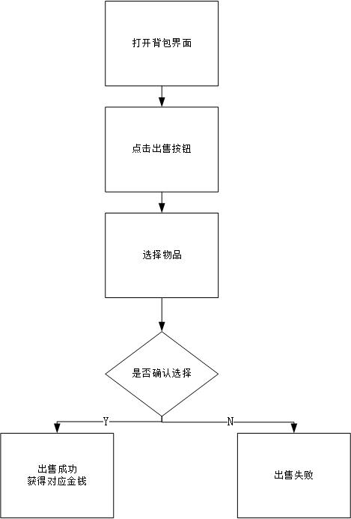

## 商店排序规则

各个分类的商品可自定义排序规则，使用编辑器编辑排序。若未定义排序规则，则按以下规则排序。

1. 商城商品的排序：按照商品id进行排序，配置表id小的排在前。

##### 1.ID

商品在商城中的id，唯一标示商品。用于商城排序。不定义其他排序，id小的排在前。

##### 购买上限

1. 设商品的最大堆叠数量为x。玩家剩余背包格为y，则购买上限=x*y
2. 单次购买的最高上限为商店刷新数量